GIỚI THIỆU BỘ SÁCH: “DANH TƯỚNG VIỆT NAM”
Tác giả Nguyễn Khắc Thuần

Hồ Chí Minh đã nói: "Dân ta phải biết sử ta
Cho tường gốc tích nước nhà Việt Nam”.

Sử ta cho ta những hiểu biết về cội nguồn của tổ tiên, cội nguồn của dân tộc, biết quá trình dựng nước, giữ nước của cha ông chúng ta, biết quá trình đấu tranh chống giặc ngoại xâm để giữ gìn độc lập tự do cho Tổ quốc.
Chúng ta thật tự hào với truyền thống yêu nước và khí tiết trung dũng chống giặc ngoại xâm của dân tộc. Từ xưa đến nay, mỗi khi đất nước bị xâm lăng đã có biết bao vị anh hùng tài giỏi đánh Bắc dẹp Nam, tiếng để muôn đời, đứng lên cùng nhân dân dẹp tan bóng quân xâm lược, yên dân trị nước. Đó là những vị tướng có biệt tài cầm quân, ngoài tài thao lược cầm binh còn có đức lớn của bậc thánh nhân được nhân dân suy tôn và kính trọng.
Để giúp các thầy giáo, cô giáo và các em học sinh có thêm nguồn tư liệu về các bậc Danh tướng Việt Nam, cũng như nhắc nhớ chúng ta những người con đất Việt biết ơn, trân trọng những những đóng góp to lớn của thế hệ cha anh, tiếp bước niềm tự hào dân tộc, xây dựng đất nước ngày một giàu đẹp hơn. Thư viện nhà trường trân trọng giới thiệu Bộ sách DANH TƯỚNG VIỆT NAM của Tiến sĩ Nguyễn Khắc Thuần để chúng ta thêm hiểu biết về lịch sử Việt Nam.
Đây là một công trình khảo cứu về sử học của nhà nghiên cứu Nguyễn Khắc Thuần. Tác giả Nguyễn Khắc Thuần đã giới thiệu một cách xúc tích về cuộc đời, sự nghiệp vẻ vang của những người con ưu tú nhất trong công cuộc chống lại các thế lực xâm lăng tàn bạo. Họ là những tấm gương anh hùng tiêu biểu, những ngôi sao mãi mãi toả sáng trong sử sách và trong kí ức bất diệt của dân tộc ta.
Bộ sách DANH TƯỚNG VIỆT NAM gồm 5 tập đã lần lượt giới thiệu về các danh tướng có biệt tài cầm quân như các vị anh hùng Dương Đình Nghệ, Ngô Quyền, Đinh Bộ Lĩnh và Lê Hoàn, Phạm Cự Lạng, về Lý Thường Kiệt và các danh tướng thời Lý, về Trần Hưng Đạo và cùng các bậc có tài cầm quân và dày dạn kinh nghiệm trận mạc dưới thời Trần...Về các Danh tướng trong sự nghiệp giữ nước từ đầu thế kỉ X đến cuối thế kỉ XIV
Bộ sách gồm 5 tập
- Tập 1: Danh tướng trong sự nghiệp giữ nước từ đầu thế kỉ X đến cuối thế kỉ XIV.
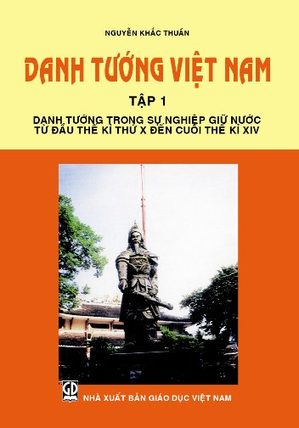

– Tập 2: Danh tướng Lam Sơn.
– Tập 3: Danh tướng trong chiến tranh nông dân thế kỉ XVIII và phong trào Tây Sơn.
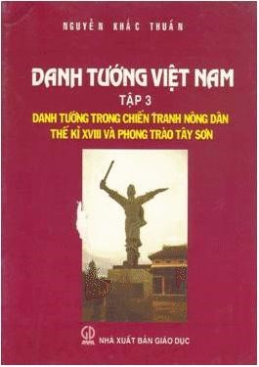

– Tập 4: Danh tướng trong sự nghiệp đấu tranh chống ách đô hộ của phong kiến Trung Quốc.
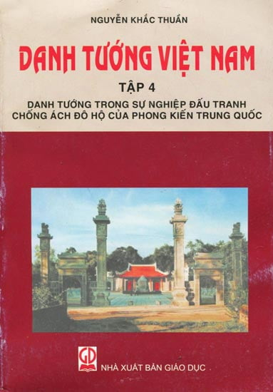

– Tập 5: Danh tướng chống Pháp trước thế kỉ XX.

Mời các bạn tìm đọc DANH TƯỚNG VIỆT NAM tập 1,2,3. ĐKCB: 45 - 49 tại thư viện nhà trường. Mỗi tập sách đưa chúng ta trở về với quá khứ, hiểu thêm về con người, sự nghiệp của những bậc Danh tướng Việt Nam và những trận đánh oanh liệt hào hùng đã làm nên lịch sử, góp phần to lớn vào trang sử vẻ vang của dân tộc. Từ đó mỗi người biết quý trọng những gì mình đang có

